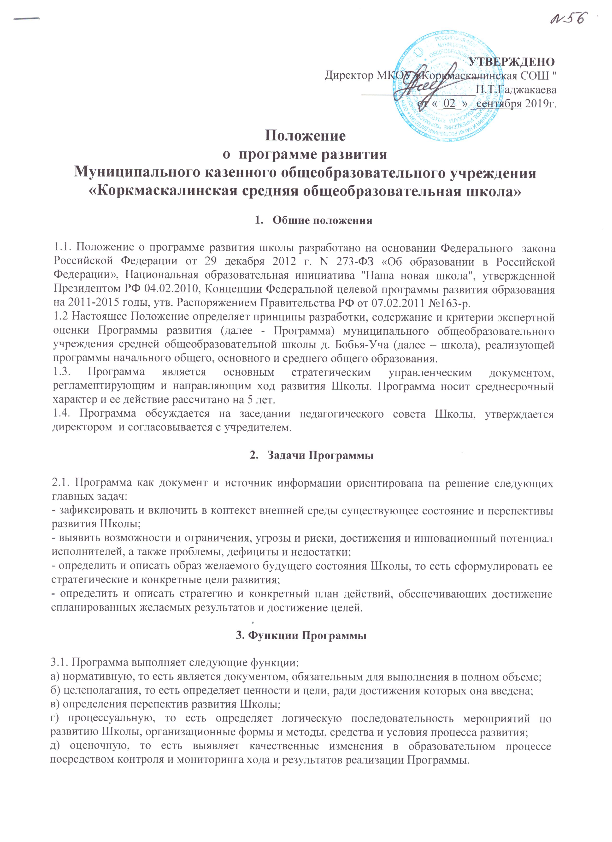
4. Характерные особенности Программы

4.1. Предмет Программы - деятельность по развитию МКОУ "КоркмаскалинскаяСОШ". Деятельность, направленная на:
- определенные сознательные изменения с целью творческого улучшения развития образовательно-воспитательной технологии, качества обучения, воспитания и развития обучающихся;
- диалектический процесс развития педагогического реформирования (развитие новых систем на основе возрождения передовых и новаторских идей, относительность опыта для себя и для социума в массовой практике), обладающий признаками стадийности и целостности (зарождение опыта, его осознание, изучение, творческое развитие).
4.2. Стратегия развития Школы в процессе реализации Программы включает в себя стадии инициации, экспертизы, принятия решений и реализации нововведения.
4.3. Критериями эффективности деятельности в процессе реализации Программы являются: новизна (абсолютная, локально-абсолютная, условная, субъективная), оптимальность (затрат сил и средств), высокая результативность, возможности творческого применения инновации в массовом опыте.

5. Требования к программе развития

5.1. Инновационный характер Программы, опора при ее разработке на опыт и традиции разработки программ развития.
5.2. Проектный характер Программы, необходимость опоры на методологию управления проектами.
5.3. Связь Программ с региональными программами развития образования и программами реализации крупных нововведений в образовании.
5.4. Возможность широкого общественного участия в разработке и обсуждении Программы.

6. Структура инновационной программы развития

6.1. Примерный объем Программы при следующей структуре составит 25-30 страниц:
1) Аннотация.
2) Информационно-аналитическая справка.
3) Цели и задачи Программы и общая стратегия их реализации в Школе.
4) Содержание (конкретный план и план-график программных мер, действий, мероприятий, обеспечивающих развитие Школы).
5) Механизм реализации.
6) Материально-техническое и финансовое обеспечение.
7) Ожидаемые результаты реализации Программы.
8) Приложения к Программе.

7. Критерии экспертной оценки Программы

7.1. Для экспертной оценки Программы используются следующие критерии:
1) Актуальность (нацеленность на решение ключевых проблем развития Школы).
2) Прогностичность (ориентация на удовлетворение "завтрашнего" социального заказа на образование и управление Школой, и учет изменений социальной ситуации).
3) Эффективность (нацеленность на максимально возможные результаты при рациональном использовании имеющихся ресурсов).
4) Реалистичность (соответствие требуемых и имеющихся материально-технических и временных ресурсов (в том числе - возникающих в процессе выполнения Программы) возможностям).
5) Полнота и целостность Программы, наличие системного образа Школы, образовательного процесса, отображением в комплексе всех направлений развития.
6) Проработанность (подробная и детальная проработка всех шагов деятельности по Программе).
7) Управляемость (разработанный механизм управленческого сопровождения реализации Программы).
8) Контролируемость (наличие максимально возможного набора индикативных показателей).
9) Социальная открытость (наличие механизмов информирования участников работы и социальных партнеров).
10) Культура оформления Программы (единство содержания и внешней формы Программы, использование современных технических средств

Приложение №1
к Положению о порядке
разработки и утверждения
программы развития Школы

ПРИМЕРНАЯ СТРУКТУРА И СОДЕРЖАНИЕ ПРОГРАММЫ РАЗВИТИЯ ШКОЛЫ

№ | раздел Программы развития | Содержание и требуемая информация
1. | Аннотация (паспорт Программы) (объем 1-2с.) | - Назначение Программы;  - Программа разработана по заказу…;  - Информация об использованных научно-методических основаниях и научных источниках;  - Информация о составе и руководителе группы разработчиков Программы;  - Информация об оказании консультативной поддержке специалистов;  - Предлагаемый срок реализации Программы;  - Сроки разработки Программы;  - Информация об органах, принявших и утвердивших программу;
2. | Информационно-аналитическая справка  (объем 8-10 с.). | - краткая информация о Школе в целом со всей необходимой статистикой;  - место и роль Школы в районе (опорная, базовая, экспериментальная);  - характеристика Школы, ее типа, вида, контингента учащихся, кадрового состава преподавателей и других работников образования (без оценки качества работы);  - номенклатура оказываемых образовательных услуг, потоки учащихся;  - характеристика программно–методического обеспечения Школы (какие используются программы, планы, учебники, обеспеченность Школы этими ресурсами);  - характеристика основных результатов Школы (олимпиады, поступления, итоговая аттестация и т.д.);  - характеристика образовательного сообщества Школы;  - характеристика инновационных процессов в Школе (без оценки качества), основные направления;  - внешние связи Школы с другими образовательными организациями, включая связи с наукой;  - характеристика системы управления
3. | Цели и задачи Программы и общая стратегия их реализации в Школе  (15-20с.). | - определение основных этапов развития Школы;  - определение основных направлений инноваций в Школе;  - выявление необходимости проведения важнейших нововведений во всех звеньях Школы;  - определение потребности в ресурсах для осуществления нововведений, определение возможности их получения;  - цели ближайшего этапа Программы по всем подсистемам образования и критерии их самооценки;  - планируемые мероприятия по реализации важнейших нововведений (в форме таблицы).
4. | Содержание (5-10с.) | - анализ результатов работы Школы (продуктов, суммарных результатов, социальных последствий), выявление результатов, неудовлетворяющих администрацию Школы и заказчика в свете нового соцзаказа, подлежащих изменению;  - выявление образовательных услуг, неоказываемых Школой;  - выявление недоступных или малодоступных услуг;  - определение недостатков образовательных процессов, ставших причиной неудачных результатов;  - определение недостатков условий, ставших причиной недостатков в образовательном процессе;  - определение недостатков управления Школой, ставших причиной неудовлетворительных результатов работы Школы;  - выявление приоритетных проблем, требующих первоочередного решения;  - определение проблем, которые возможно решить в ближайшее время;  - выявление проблем, на которых будет сосредоточена Программа развития Школы.
5. | Механизм реализации  (3-4с) | - портрет заинтересованных групп-Клиентов, Заказчиков, Поставщиков, Ресурсов, Помощников, Потребителей продукции, производимой Школой;  - информация о социальном заказе на образование у разных заказчиков;  - информация о степени выполнения заказа и удовлетворения заказчиков;  - информация об используемом исследовательском материале и образе будущего соцзаказа, используемого разработчиками Программы.  - определение уровня инновационного потенциала образовательной организации и возможность его повышения.  - выявление сильных сторон, достоинств образовательных процессов, наличие которых позволило добиться положительных результатов;  - анализ результатов образования в образовательной организации, заслуживающих высокой оценки, закрепления, распространения.
6. | Материально-техническое и финансовое обеспечение | - определение условий, ресурсов, факторов сделавших возможными нужные свойства образовательных процессов (сеть, финансы, кадры, программы и т.п.);  - состояние всех необходимых ресурсов;  - характеристика бюджета, материальной базы, оборудования;
7. | Ожидаемые результаты реализации Программы  (10-15с.)  . | - важнейшие ценностные основания новой Школы;  - видение Школы, общий образ ее будущего желаемого состояния;  - миссия Школы и ее подразделений;  - образовательные маршруты и траектории;  - модели выпускников;  - общие показатели суммарных достижений образовательной организации;  - номенклатура услуг по всем уровням: от начального – до среднего;  - характеристика контингента;  - программы, содержание образования;  - образовательные технологии;  - организация образования;  - сообщество;  - внешние связи;  - состояние систем управления.
8. | Приложения | Материал иллюстрированного характера.

